ManoLegal: Acceso digital a servicios jurídicos en Cali

Juan David Carabali Velasco

Trabajo de grado para optar el título de Ingeniería de Sistemas

Directora
Ing. Beatriz E. Marín PhD(c)


Institución Universitaria Antonio José Camacho

Facultad de Ingenierías

Programa Ingeniería de Sistemas

2026
Contenido
Pág.
Introducción 6
1 Visión del producto (Product Vision) 7
2 Roles del proyecto ManoLegal 7
3 Épicas del Proyecto ManoLegal 7
3.1 Épica 1: Autenticación 8
3.2 Épica 2: Verificación de abogados 8
3.3 Épica 3: Búsqueda de perfiles 8
3.4 Épica 4: Contacto y comunicación 8
3.5 Épica 5: Calidad y usabilidad 9
4 Historias de Usuario (HU) 9
5 Planeación de Sprints 10
5.1 Sprint 1: Autenticación y registro con roles 10
5.2 Sprint 2: Búsqueda, perfiles y contacto 11
5.3 Sprint 3: Verificación de abogados y calidad 12
5.4 Sprint 4: Integración, pruebas finales y entrega 12
6 Product backlog. 13
7 Estructura Completa Para Github 14
8 Referencias 15
9 Apéndices 16

Lista de Tablas
Pág.
Tabla 1. Roles designados en la metodología SCRUM. 7
Tabla 2. Product Backlog priorizado de ManoLegal 13

Lista de Figuras
Pág.
Figura 1. Épicas del proyecto ManoLegal en Jira. 8
Figura 2. Historias de Usuario ManoLegal. 9
Figura 3. Sprint backlog. 10
Figura 4. Sprint 1 10
Figura 5. Sprint 2 11
Figura 6. Sprint 3 12
Figura 7. Sprint 4 13
Figura 8. Estructura GitHub 14
Figura 9. HU-01 – Registro de cliente 16
Figura 10. HU-02 – Registro de abogado. 16
Figura 11. HU-03 – Inicio de sesión de cliente. 17
Figura 12. HU-04 – Inicio de sesión de abogado. 17
Figura 13. HU-05 – Verificación de abogados por administrador. 17
Figura 14. HU-06 – Búsqueda de abogados con filtros. 17
Figura 15. HU-07 – Visualización de perfil de abogado. 18
Figura 16. HU-08 – Envío de solicitud de contacto. 18

Lista de Apéndices (Opcional)
Pág.
Apéndice A. Historias de usuario completas de ManoLegal 16

Introducción
En el presente capítulo se describen los artefactos y elementos fundamentales de la metodología Scrum aplicados al desarrollo del proyecto ManoLegal. Esta sección tiene como propósito documentar de manera estructurada la planeación, organización y seguimiento del proyecto, evidenciando cómo se transformaron los requisitos funcionales y no funcionales en entregables través de iteraciones.
A continuación, se presentan la gestión en jira de las Épicas, las Historias de Usuario, la planeación de Sprints y el Sprint Backlog, elementos que en conjunto constituyen la columna vertebral de la gestión ágil del proyecto.

Visión del producto (Product Vision)
En general la app hibrida busca beneficiar a los habitantes de Cali que necesitan servicios legales confiables y a los abogados que buscan visibilidad profesional, ManoLegal es una aplicación híbrida que conecta ciudadanos con abogados verificados, ofreciendo búsqueda por especialidad, perfiles profesionales y contacto directo, a diferencia de los canales informales como (redes sociales, recomendaciones de familiares o amigos) nuestro producto quiere facilitar el acceso a la justicia.

Roles del proyecto ManoLegal
Tabla 1. Roles designados en la metodología SCRUM.
Rol | Asignado a | Responsabilidades principales
Product Owner | Juan David Carabali (estudiante, actuando con apoyo del director de tesis) | Definir la visión, gestionar el Product Backlog, priorizar funcionalidades, aceptar o rechazar incrementos.
Scrum Master | Juan David Carabali (autogestión académica) | Facilitar ceremonias, eliminar impedimentos, asegurar el cumplimiento de Scrum, guiar al equipo.
Development Team | Juan David Carabali (desarrollador único, pero con roles simulados: frontend, backend, BD, pruebas) | Entregar incrementos funcionales al final de cada Sprint, cumplir Definition of Done.
Stakeholders | Director de tesis, posibles abogados y ciudadanos de Cali (consultados en fases de validación) | Retroalimentación en Sprint Reviews, validación de requisitos.

Nota. Si bien Scrum se concibe para equipos multifuncionales, en un proyecto académico individual se adapta manteniendo las ceremonias y artefactos, con el estudiante actuando como equipo de desarrollo y, a la vez, como Scrum Master y PO. Esta es una práctica común en tesis de ingeniería.

Épicas del Proyecto ManoLegal
Las épicas representan los grandes bloques funcionales o módulos que componen el sistema. En el contexto de ManoLegal, se identificaron cuatro épicas que agrupan las funcionalidades afines y permiten una planificación por entregas de valor.
Cada épica fue definida a partir del análisis de requisitos y los procesos del negocio documentados previamente.
Figura 1. Épicas del proyecto ManoLegal en Jira.
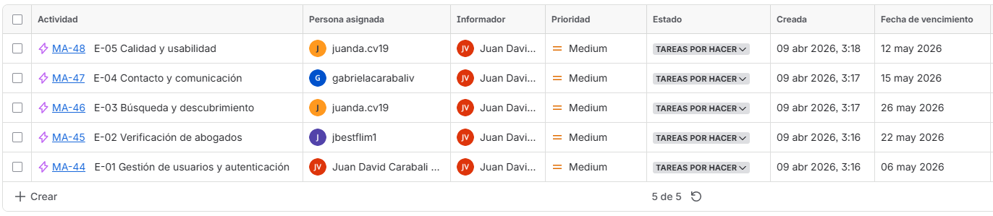
Nota. Elaboración propia. Panel de épicas en Jira, esta sección muestra las épicas que se crearon en Jira para organizar el proyecto. Cada épica agrupa varias funcionalidades que tienen algo en común. En total se definieron 5 épicas.

Épica 1: Autenticación
Esta épica agrupa todas las funcionalidades relacionadas con la creación de cuentas de usuario, inicio de sesión y diferenciación de perfiles dentro de la plataforma.

Épica 2: Verificación de abogados
Esta épica comprende las funcionalidades destinadas a garantizar la confianza y autenticidad de los profesionales registrados en la plataforma. Incluye un panel administrativo donde se listan los abogados pendientes de verificar.

Épica 3: Búsqueda de perfiles
Esta épica agrupa las funcionalidades centrales para los clientes, permitiéndoles localizar profesionales del derecho según sus necesidades específicas. Incluye un sistema de búsqueda con filtros.

Épica 4: Contacto y comunicación
Esta épica establece el módulo de envío de solicitudes de contacto que notifica al profesional y almacena el mensaje en la base de datos.

Épica 5: Calidad y usabilidad
Esta épica agrupa las actividades relacionadas con la calidad del producto y la experiencia del usuario. Incluye la aplicación de principios de usabilidad, la realización de pruebas con usuarios, la optimización de la interfaz para diferentes dispositivos, y la documentación.

Historias de Usuario (HU)
Las historias de usuario son descripciones breves y concretas de una funcionalidad desde la perspectiva del usuario final. Cada historia sigue el formato estándar "Yo como [rol], necesito [acción], para [beneficio]" e incluye criterios de aceptación que definen cuándo se considera completada.
Figura 2. Historias de Usuario ManoLegal.
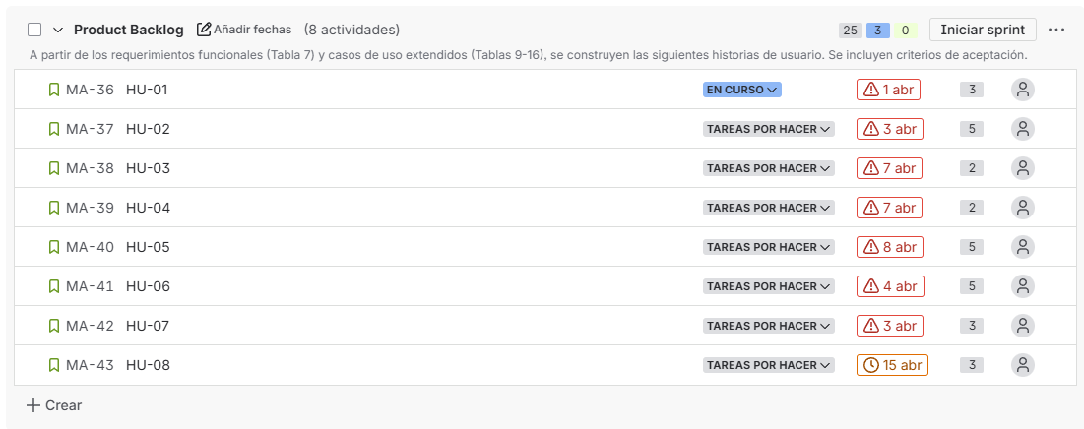
Cada historia tiene sus criterios de aceptación. Las historias completas están a partir del Apéndice A.

Planeación de Sprints
Los sprints son iteraciones de duración fija en las cuales se desarrolla un conjunto de historias de usuario priorizadas. Para el proyecto ManoLegal se planificaron cuatro sprints, cada uno con una duración de tres semanas, distribuyendo las funcionalidades de manera incremental.

Figura 3. Sprint backlog.
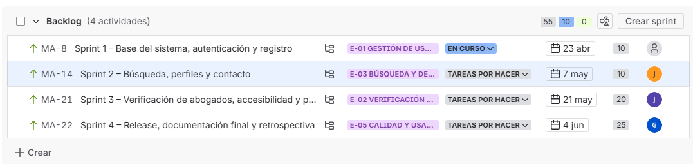
Nota. Elaboración propia.
A continuación, se describe cada sprint con su objetivo, duración y las historias de usuario asignadas.

Sprint 1: Autenticación y registro con roles
En el primer sprint se desarrolló todo lo relacionado con la autenticación y el registro con roles, permitiendo que clientes y abogados pudieran registrarse en la plataforma, iniciar sesión con credenciales diferenciadas y acceder a dashboards básicos según su perfil, asegurando además que las contraseñas quedaran encriptadas en la base de datos y que la redirección funcionara correctamente.

Figura 4. Sprint 1
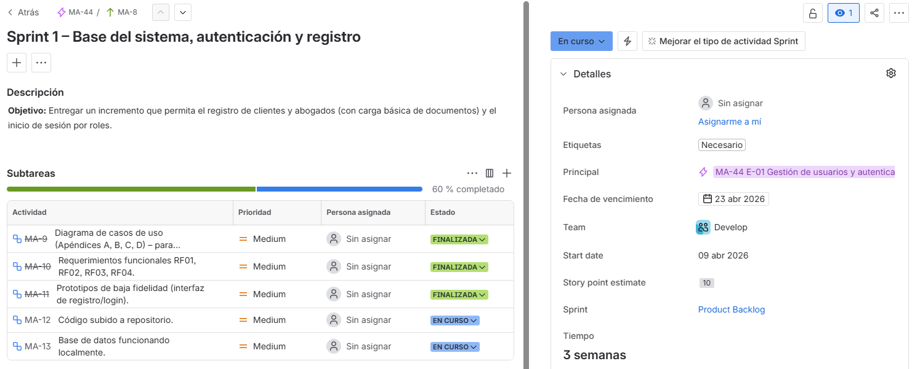
Nota. Elaboración propia.

Sprint 2: Búsqueda, perfiles y contacto
En el segundo sprint se implementó la búsqueda de abogados con filtros, la visualización de perfiles completos y el envío de solicitudes de contacto, logrando que los clientes encontraran resultados relevantes, que los perfiles mostraran información clara y que las solicitudes quedaran almacenadas de forma adecuada en la base de datos.

Figura 5. Sprint 2
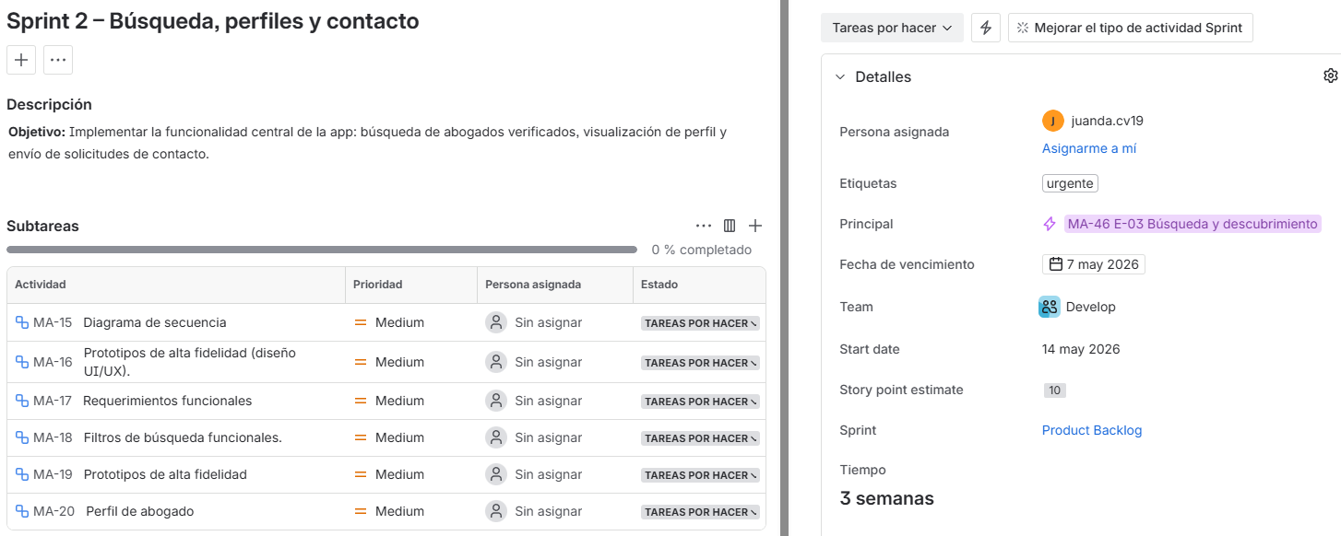
Nota. Elaboración propia.

Sprint 3: Verificación de abogados y calidad
En el tercer sprint se completó el módulo administrativo de verificación de abogados, permitiendo que un administrador aprobara o rechazara perfiles y que solo los verificados aparecieran en las búsquedas, mientras se aplicaban mejoras de usabilidad y accesibilidad siguiendo los criterios WCAG 2.1 nivel AA, acompañadas de un informe de pruebas de usabilidad.

Figura 6. Sprint 3
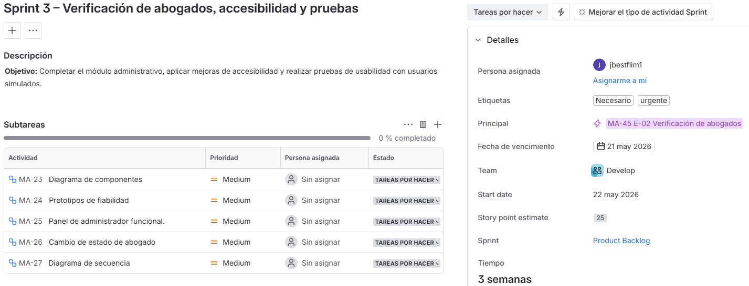
Nota. Elaboración propia.

Sprint 4: Integración, pruebas finales y entrega
En el cuarto sprint se realizó la integración de todos los módulos desarrollados, junto con pruebas de sistema completas y de portabilidad en distintos navegadores y dispositivos, corrigiendo errores críticos y preparando la documentación técnica final con diagramas, modelo de datos y un manual de usuario breve, lo que permitió entregar un prototipo funcional listo para producción.

Figura 7. Sprint 4
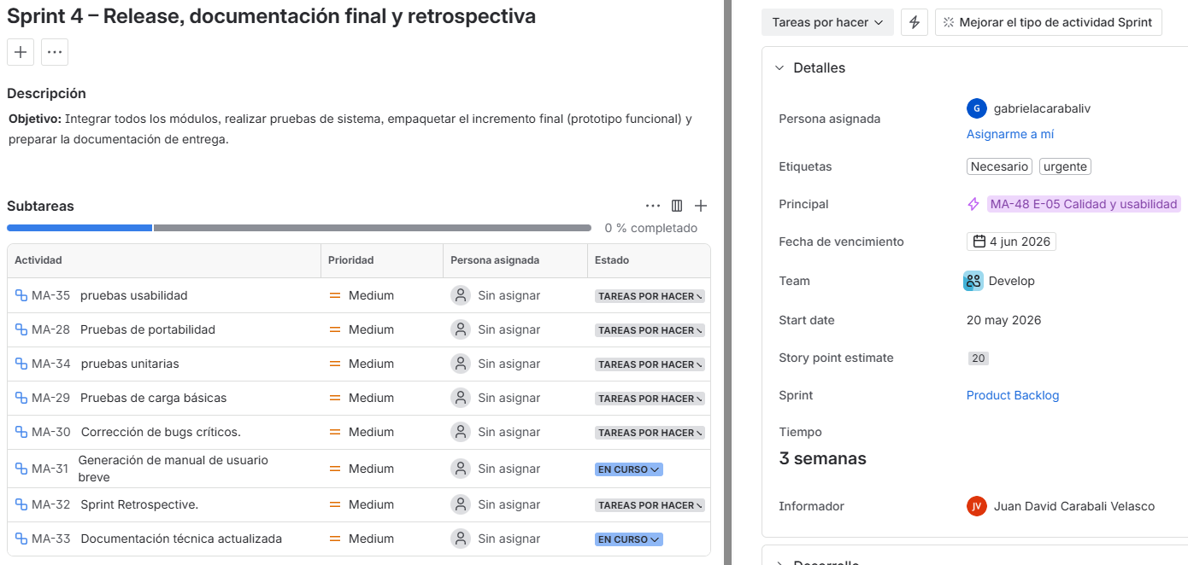
Nota. Elaboración propia.

Product backlog.
El product backlog es la lista de todo lo que hay que hacer en el proyecto, ordenado de lo más urgente a lo menos urgente. En Scrum se usa para tener claras las prioridades y saber por dónde empezar. Para ManoLegal, el backlog se armó priorizando con el uso de la técnica MoSCoW

Tabla 2. Product Backlog priorizado de ManoLegal

ID Historia | Descripción corta | Prioridad (MoSCoW) | Esfuerzo | Sprint sugerido | Estado
HU-01 | Registro cliente | Must | 3 | Sprint 1 | Pendiente
HU-02 | Registro abogado (3 pasos) | Must | 5 | Sprint 1 | Pendiente
HU-03 | Login cliente | Must | 2 | Sprint 1 | Pendiente
HU-04 | Login abogado | Must | 2 | Sprint 1 | Pendiente
HU-06 | Búsqueda con filtros | Must | 5 | Sprint 2 | Pendiente
HU-07 | Ver perfil de abogado | Must | 3 | Sprint 2 | Pendiente
HU-08 | Enviar solicitud de contacto | Must | 3 | Sprint 2 | Pendiente
HU-05 | Verificación de abogados (admin) | Should | 5 | Sprint 3 | Pendiente
RNF-01 | Seguridad (encriptación, roles) | Must | 3 | Sprint 1 | Pendiente
RNF-03 | Usabilidad (interfaz intuitiva, responsive) | Must | 5 | Sprint 2 | Pendiente
WCAG 2.1 | Accesibilidad nivel AA (parte de HU-07, HU-06) | Should | 3 | Sprint 3 | Pendiente
Chat en tiempo real (no prioritario) | Won’t (futuro) | - | - | - | -

Nota. Priorización basada en técnica MoSCoW. Elaboración propia.

Estructura Completa Para Github
Para el proyecto ManoLegal se creó un repositorio en GitHub con dos ramas principales: main y develop. La rama main se usa para las versiones estables y entregables finales. La rama develop es donde se hizo todo el trabajo del día a día.
Dentro del repositorio, la carpeta principal se llamó GestionProyecto. Adentro tiene dos subcarpetas:
Figura 8. Estructura GitHub
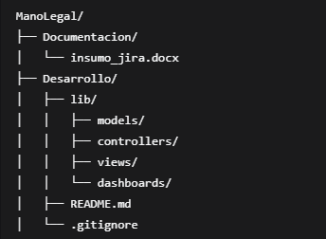
Nota. Elaboración propia, para evidenciar el contenido en la plataforma GitHub mire aquí.

Referencias

Apéndices

Apéndice A. Historias de usuario completas de ManoLegal
En este apéndice se presentan las 8 historias de usuario que se usaron para construir el Product Backlog. Cada historia incluye su descripción en formato estándar y los criterios de aceptación. Las capturas son tomadas directamente de Jira.

Figura 9. HU-01 – Registro de cliente
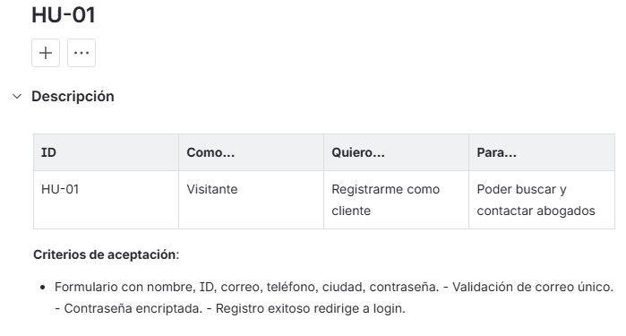
Figura 10. HU-02 – Registro de abogado.
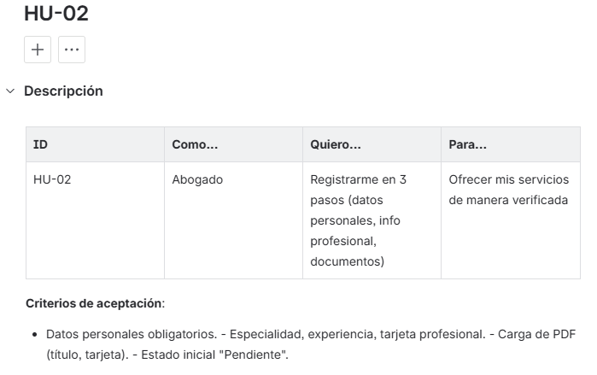
Figura 11. HU-03 – Inicio de sesión de cliente.
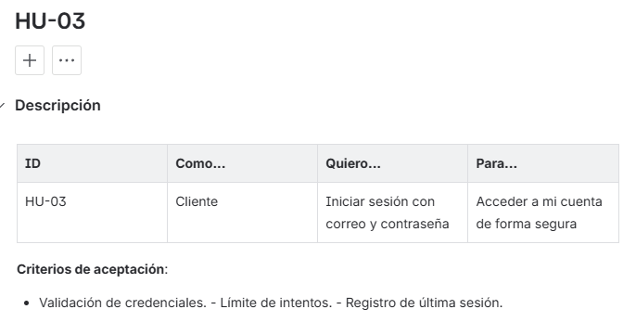
Figura 12. HU-04 – Inicio de sesión de abogado.
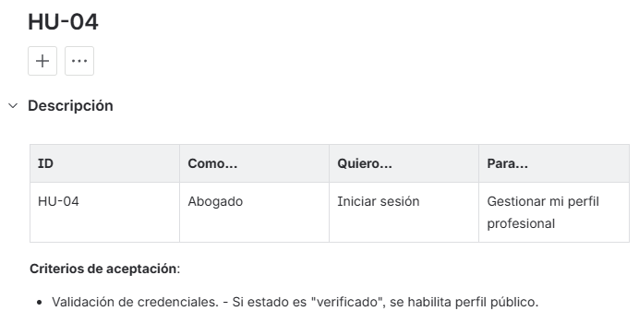
Figura 13. HU-05 – Verificación de abogados por administrador.
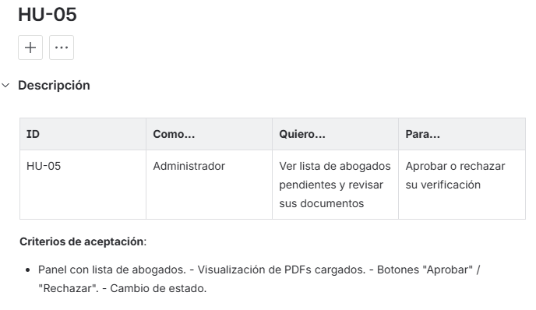
Figura 14. HU-06 – Búsqueda de abogados con filtros.
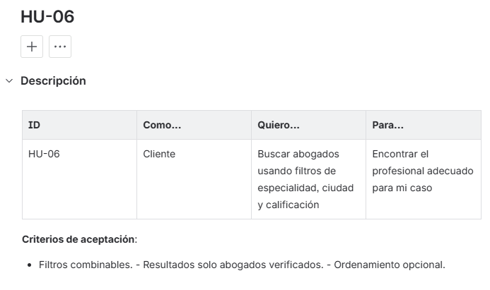
Figura 15. HU-07 – Visualización de perfil de abogado.
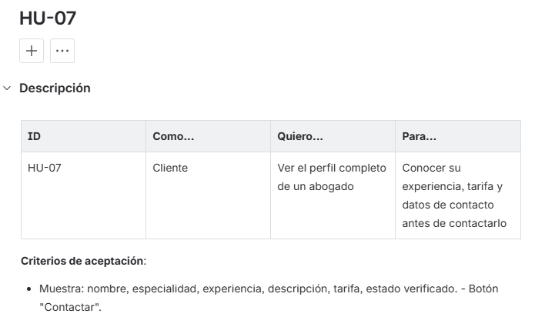
Figura 16. HU-08 – Envío de solicitud de contacto.
